**ACTIVIDAD PRÁCTICA: SCRIPT QUE GENERE FICHERO CON “x” LÍNEAS**

A partir de la explicación recibida en clase, donde se ha comentado cómo funciona en el

entorno “cmd”:

* La Estructura del bucle for para realizar un número determinado de veces una tarea
* La orden echo para escribir/anexar en un fichero de texto

**Realiza un script que cree un fichero llamado usuarios.txt y que deberá contener los siguientes datos:**

usuario_1 Apellido_1

usuario_2 Apellido_2

usuario_3 Apellido_3

usuario_4 Apellido_4

............... .................

usuario_50 Apellido_50

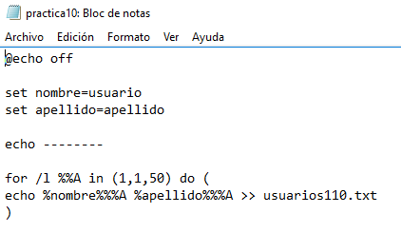

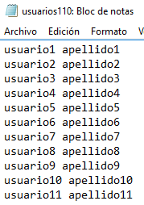

**Una vez que funcione correctamente el script, deberás utilizar el script del ejercicio anterior para importar los usuarios a tu dominio, dentro de la Unidad Organizativa “prueba”.**

